Piens  1l | Maize  500g | Tomāti  1kg | Rīsi  1kg | Kartupeļi 1kg | Apelsīni 1kg
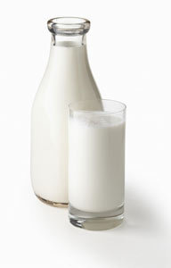 | 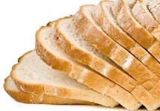 | 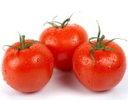 | 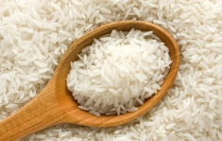 | 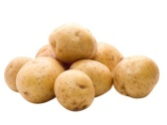 | 
1,75€ | 2,82€ | 3,35€ | 2,67€ | 1,87€ | 2,59€

Norvēģija

Olas  12 gab | Siers  1kg | Āboli  1 kg | Cālis  1 kg | Salāti (galviņa)
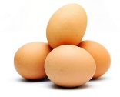 |  | 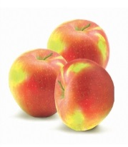 | 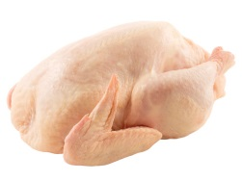 | 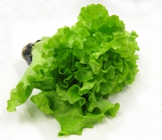
3,81€ | 10,79€ | 2,70€ | 13,11€ | 2,11€

Piens  1l | Maize  500g | Tomāti  1kg | Rīsi  1kg | Kartupeļi 1kg | Apelsīni 1kg
0,86€ | 0,80€ | 1,59€ | 1,17€ | 0,49€ | 1,37€

Latvija

Olas  12 gab | Siers  1kg | Āboli  1 kg | Cālis  1 kg | Salāti (galviņa)
1,51€ | 6,40€ | 0,87€ | 4,72€ | 0,71€

Piens  1l | Maize  500g | Tomāti  1kg | Rīsi  1kg | Kartupeļi 1kg | Apelsīni 1kg
1,40€ | 0,15€ | 1,98€ | 0,59€ | 1,37€ | 3,81€

Gabona

Olas  12 gab | Siers  1kg | Āboli  1 kg | Cālis  1 kg | Salāti (galviņa)
2,52€ | 7,62€ | 4,57€ | 3,43€ | 1,37€

Piens  1l | Maize  500g | Tomāti  1kg | Rīsi  1kg | Kartupeļi 1kg | Apelsīni 1kg
0,76€ | 1,39€ | 2,28€ | 1,64€ | 1,36€ | 2,19€
Vācija

Olas  12 gab | Siers  1kg | Āboli  1 kg | Cālis  1 kg | Salāti (galviņa)
1,77€ | 8,30€ | 2,15€ | 6,78€ | 0,93€

Piens  1l | Maize  500g | Tomāti  1kg | Rīsi  1kg | Kartupeļi 1kg | Apelsīni 1kg
0,96€ | 2,32€ | 3,71€ | 2,93€ | 2,34€ | 3,62€

Amerika (ASV)

Olas  12 gab | Siers  1kg | Āboli  1 kg | Cālis  1 kg | Salāti (galviņa)
2,24€ | 9,08€ | 3,65€ | 7,59€ | 1,52€

Piens  1l | Maize  500g | Tomāti  1kg | Rīsi  1kg | Kartupeļi 1kg | Apelsīni 1kg
1,15€ | 1,35€ | 1,66€ | 1,40€ | 1,43€ | 3,43€

Dominikānas republika

Olas  12 gab | Siers  1kg | Āboli  1 kg | Cālis  1 kg | Salāti (galviņa)
1,59€ | 5,65€ | 3,43€ | 5,88€ | 0,91€

Piens  1l | Maize  500g | Tomāti  1kg | Rīsi  1kg | Kartupeļi 1kg | Apelsīni 1kg
1,98€ | 1,44€ | 1,08€ | 0,91€ | 0,83€ | 1,55€

Ķīna

Olas  12 gab | Siers  1kg | Āboli  1 kg | Cālis  1 kg | Salāti (galviņa)
1,74€ | 14,06€ | 1,69€ | 3,87€ | 0,61€

Piens  1l | Maize  500g | Tomāti  1kg | Rīsi  1kg | Kartupeļi 1kg | Apelsīni 1kg
1,32€ | 1,43€ | 2,61€ | 1,92€ | 1,77€ | 2,59€

Anglija (UK)

Olas  12 gab | Siers  1kg | Āboli  1 kg | Cālis  1 kg | Salāti (galviņa)
3,03€ | 8,76€ | 2,61€ | 9,30€ | 1,26€

Piens  1l | Maize  500g | Tomāti  1kg | Rīsi  1kg | Kartupeļi 1kg | Apelsīni 1kg
0,81€ | 1,34€ | 1,40€ | 0,93€ | 1,01€ | 0,91€

Brazīlija

Olas  12 gab | Siers  1kg | Āboli  1 kg | Cālis  1 kg | Salāti (galviņa)
1,31€ | 6,20€ | 1,50€ | 3,26€ | 0,69€

Piens  1l | Maize  500g | Tomāti  1kg | Rīsi  1kg | Kartupeļi 1kg | Apelsīni 1kg
1,07€ | 0,90€ | 0,79€ | 0,73€ | 0,86€ | 1,67€

Indonēzija

Olas  12 gab | Siers  1kg | Āboli  1 kg | Cālis  1 kg | Salāti (galviņa)
1,13€ | 7,31€ | 2,27€ | 2,96€ | 0,52€

Piens  1l | Maize  500g | Tomāti  1kg | Rīsi  1kg | Kartupeļi 1kg | Apelsīni 1kg
1,07€ | 0,62€ | 2,20€ | 1,14€ | 0,81€ | 1,63€

Krievija

Olas  12 gab | Siers  1kg | Āboli  1 kg | Cālis  1 kg | Salāti (galviņa)
1,46€ | 7,80€ | 1,57€ | 4,99€ | 1,19€

Piens  1l | Maize  500g | Tomāti  1kg | Rīsi  1kg | Kartupeļi 1kg | Apelsīni 1kg
1,13€ | 1,60€ | 0,80€ | 0,93€ | 0,80€ | 1,46€

Peru

Olas  12 gab | Siers  1kg | Āboli  1 kg | Cālis  1 kg | Salāti (galviņa)
1,66€ | 6,43€ | 1,72€ | 5,23€ | 0,56€

